Style Conventions

# Versionshistorie

|  |  |  |
| --- | --- | --- |
| Datum | Kürzel | Änderung |
|  |  |  |
|  |  |  |
|  |  |  |
|  |  |  |
|  |  |  |
|  |  |  |
|  |  |  |

Inhalt

Versionshistorie 2

Überschrift 4

Überschrift2 4

Sub 4

# Ziel des Dokuments

Ziel des Dokuments ist es eine einheitliche Konvention für die Gestaltung des Codes für alle Beteiligten des Projekts zu vereinbaren

# Konventionen

## Funktionen

Funktionen sind wie folgt aufgebaut:

Function description 🡪 Access specififier 🡪 Return type 🡪 Function name 🡪 Arguments 🡪 Body

Beispiel:

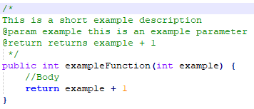

Style:

* Der Funktionsname muss camelCase sein
* Anfangsklammer muss in der selben Zeile wie Funktionsname sein
* Endklammer in einer eigenen Zeile

Dokumentation:

* Es muss kurz beschrieben werden, was die Funktion macht
* Argumente müssen kurz beschrieben werden
* Rückgabewert muss kurz beschrieben werden